PROYECTO DE PAGINA WEB DE ANGULAR



Contenido

Estudio del problema y análisis del sistema: 3

ESTUDIO DEL PROBLEMA Y ANÁLISIS DEL SISTEMA. 3

FUNCIONES Y RENDIMIENTOS DESEADOS 3

OBJETIVOS 3

MODELADO DE LA SOLUCIÓN 3

RECURSOS HUMANOS: 3

RECURSOS DE HARDWARE: 3

RECURSOS DE SOFTWARE: 3

EJECUCION DE LA PRACTICA: 4

DOCUMENTACIÓN TÉCNICA E IMPLEMENTACIÓN DE LA APLICACIÓN 4

DOCUMENTACIÓN DEL SISTEMA: 6

MANUAL DE INSTALACIÓN 6

MANUAL DE USUARIO 6

CONCLUSIONES FINALES: 11

GRADO DE CUMPLIMIENTO DE LOS OBJETIVOS FIJADOS 11

PROPUESTA DE MODIFICACIONES O AMPLIACIONES FUTURAS DEL SISTEMA 11

IMPLEMENTADO 11

BIBLIOGRAFÍA: 11

# ESTUDIO DEL PROBLEMA Y ANÁLISIS DEL SISTEMA:

## ESTUDIO DEL PROBLEMA Y ANÁLISIS DEL SISTEMA.

El Proyecto está formado para un entorno educativo. Se trata de una aplicación web para la empresa de componentes de ordenadores Nvidia en donde el usuario podrá consultar noticias, contactar con soporte y descargar controladores para su sistema. El enunciado del proyecto es el siguiente:

*El objetivo del proyecto es desarrollar una aplicación web en Angular que cumpla con los*

*estándares de usabilidad y buenas prácticas en el desarrollo de aplicaciones modernas. La*

*aplicación debe permitir a los usuarios interactuar de manera intuitiva y eficiente, y debe*

*estar bien estructurada y documentada.*

## FUNCIONES Y RENDIMIENTOS DESEADOS

Se desea que la aplicación cumpla con los objetivos descritos en el apartado anterior y con los aspectos mencionados en la rúbrica colgada en classoom.

## OBJETIVOS

El objetivo de la aplicación web es gestionar las operaciones mencionadas correctamente y ofrecer una experiencia optima de usuario usando como herramienta principal el framework angular

## MODELADO DE LA SOLUCIÓN

### RECURSOS HUMANOS:

La aplicación requiere de una persona que tomara el rol de usuario y será el que navegara a través de la aplicación web

### RECURSOS DE HARDWARE:

Los recursos necesarios para ejecutar esta aplicación web son el equipo donde se ejecutará la aplicación web y los servicios de Google del que depende la aplicación web para realizar el uso correcto del api

### RECURSOS DE SOFTWARE:

Los recursos de software necesarios serian la aplicación compilada mediante los servicios de angular y los componentes creados en Google developer console.

# EJECUCION DE LA PRACTICA:

## DOCUMENTACIÓN TÉCNICA E IMPLEMENTACIÓN DE LA APLICACIÓN

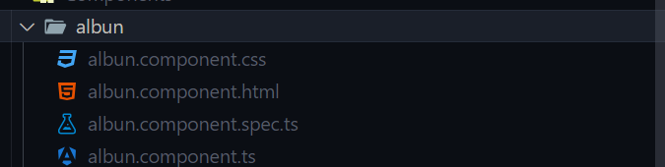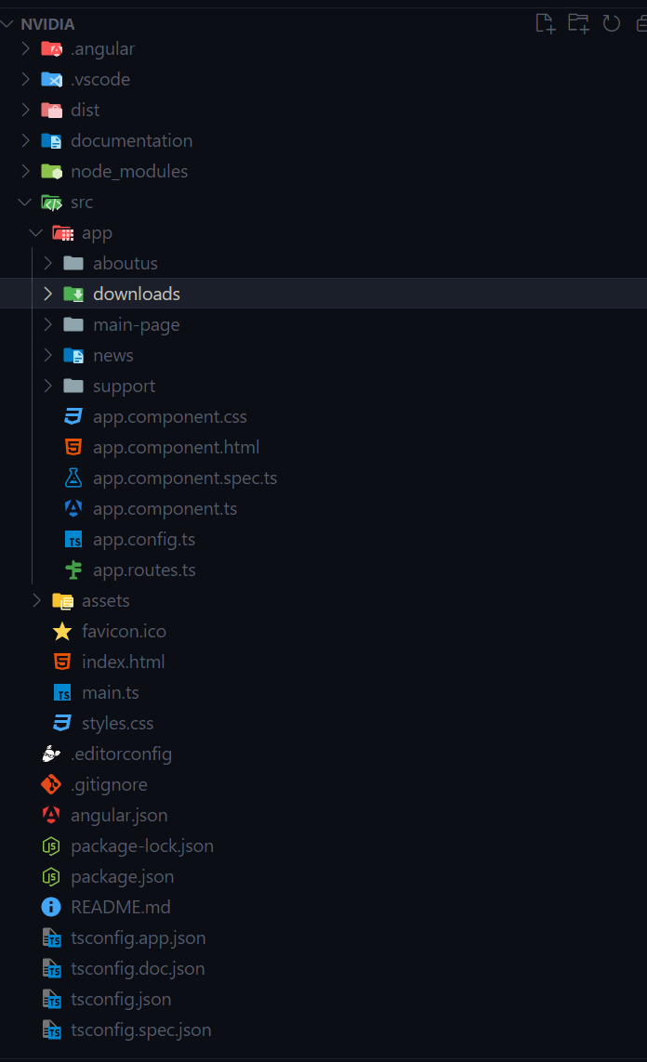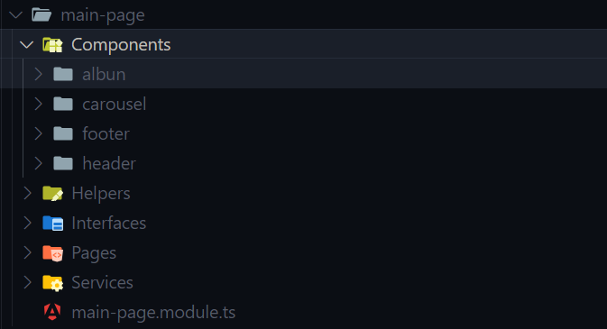A continuación, se explica en detalle la estructura que se ha seguido para la creación de este proyecto:

El proyecto en cuestión cuenta con 5 módulos cada módulo contiene una sección de la aplicación estos módulos a su vez cuentan con distintas carpetas las cuales se han usado para estructurar las partes y tipos de datos que darán forma a esa pagina todo esto para realizar una correcta clasificación y gestión del código y así facilitar la programación de los distintos elementos a continuación se detalla que guarda cada una de las carpetas mostradas:

* Carpeta Components: Como su nombre indica esta carpeta guarda los componentes standalone de angular con los que este módulo está construido
* Carpeta Helpers: Estas carpetas están pensadas para ser usadas para guardar aquellas partes de lógica las cuales son reutilizadas, pero no encajan de manera correcta dentro de los modulos o servicios, aunque no han sido usadas en este proyecto debido a que no se ha visto la necesidad de usarlas la estructura ya esta preparada para que en un futuro si el proyecto se sigue adelante este preparado para este caso
* Interfaces: Esta carpeta fue creada para introducir y agrupar las interfaces usadas en datos que necesita el módulo en cuestión
* Pages: Esta es la carpeta que almacena el componente que actúa como agrupación de todos los componentes y el que usara el routeroutlet
* Services: Como su nombre indica se encarga de gestionar los servicios los cuales contienen parte importante de la lógica del módulo en cuestión

Dentro de cada componente standalone estas cuentas con su html, css y su ts

A la hora de poner en función la api se ha requerido una api key proporcionada Google usando Google developer console para ello se ha tenido que activar la api de Google drive y usar la api key

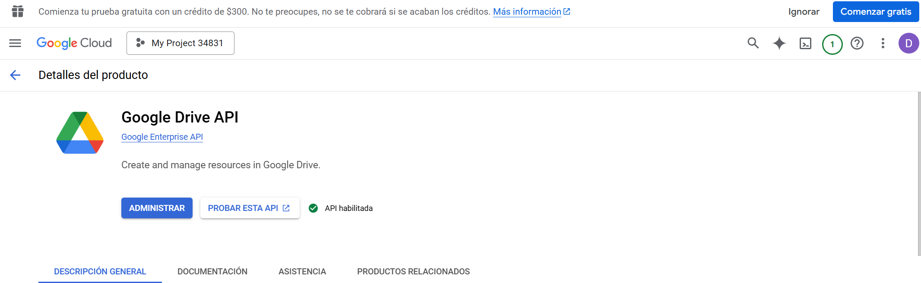

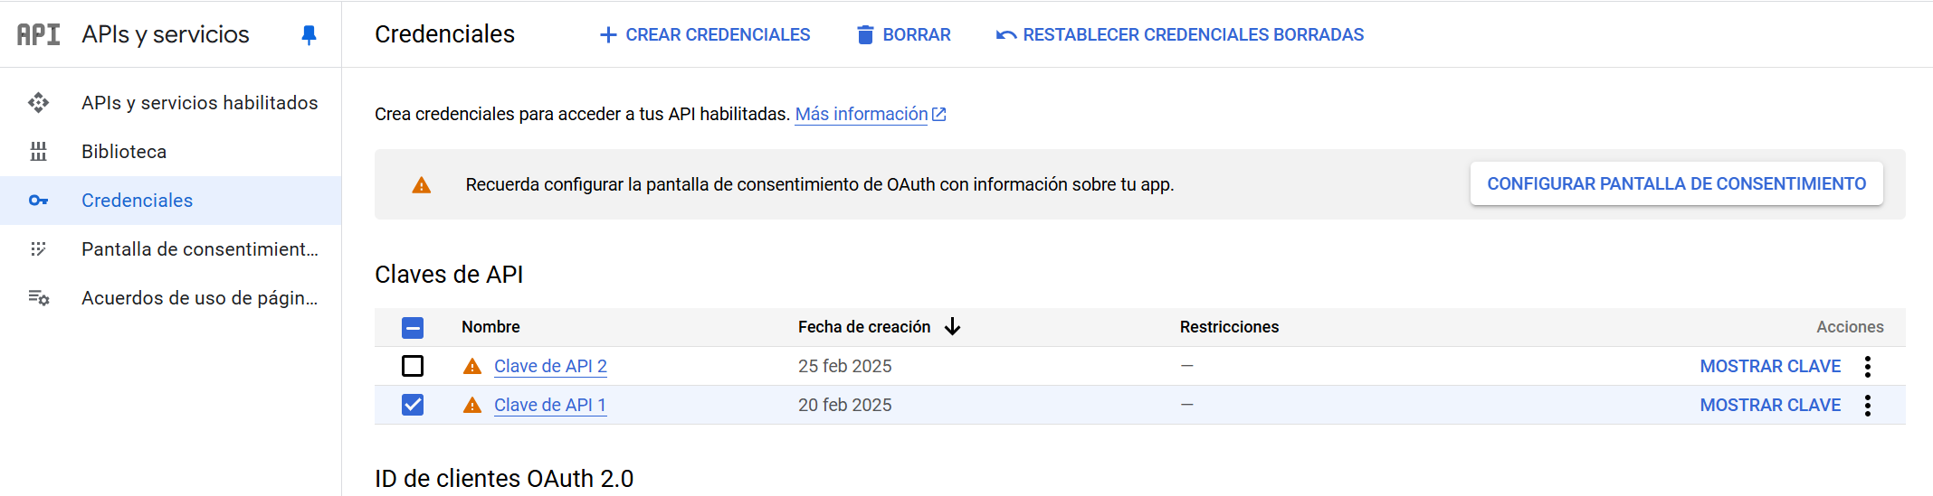

Después se ha incluido la api key en el código y se ha programado para que la api junto a un identificador de archivo el programa pueda gestionar la descarga a través de la api correctamente

# DOCUMENTACIÓN DEL SISTEMA:

## MANUAL DE INSTALACIÓN

Para instalar el código fuente de este proyecto es necesario tener el framework de desarrollo angular instalado correctamente y sus dependencias y actualizar las dependencias para que el sistema las descargue. Si simplemente se quiero usar la aplicación ya compilada se puede entrar al siguiente enlace donde estará la aplicación desplegada: [Nvidia](https://nvidiaangular.netlify.app/)

## MANUAL DE USUARIO

La aplicación se inicia en la pagina principal donde el usuario podrá observar una serie de banners publicitarios e imágenes las cuales puede ver para asi informarse de la compañía

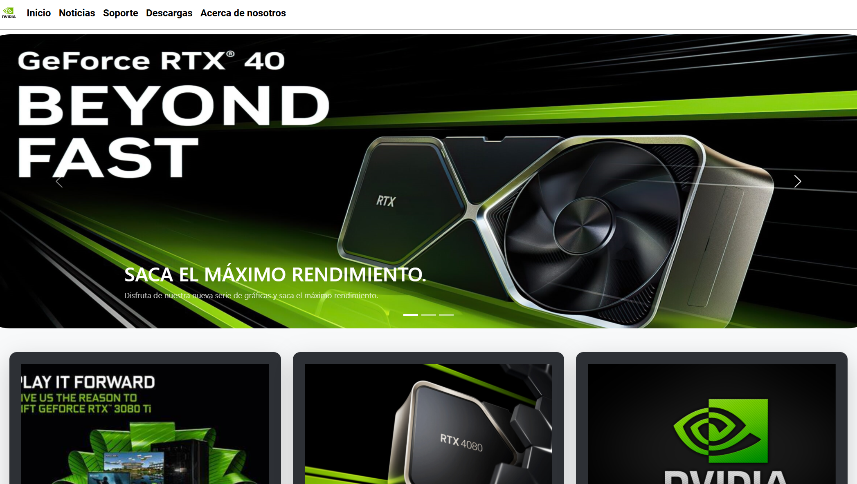

Es en esta parte donde el usuario podrá ya pasar a las otras partes de la aplicación web como por ejemplo la parte de noticias donde el usuario encontrara las noticias clasificadas en secciones y si el usuario se interesa en un le dará clic en donde se abrirá una ventana emergente donde mostrara el cuerpo de la noticia

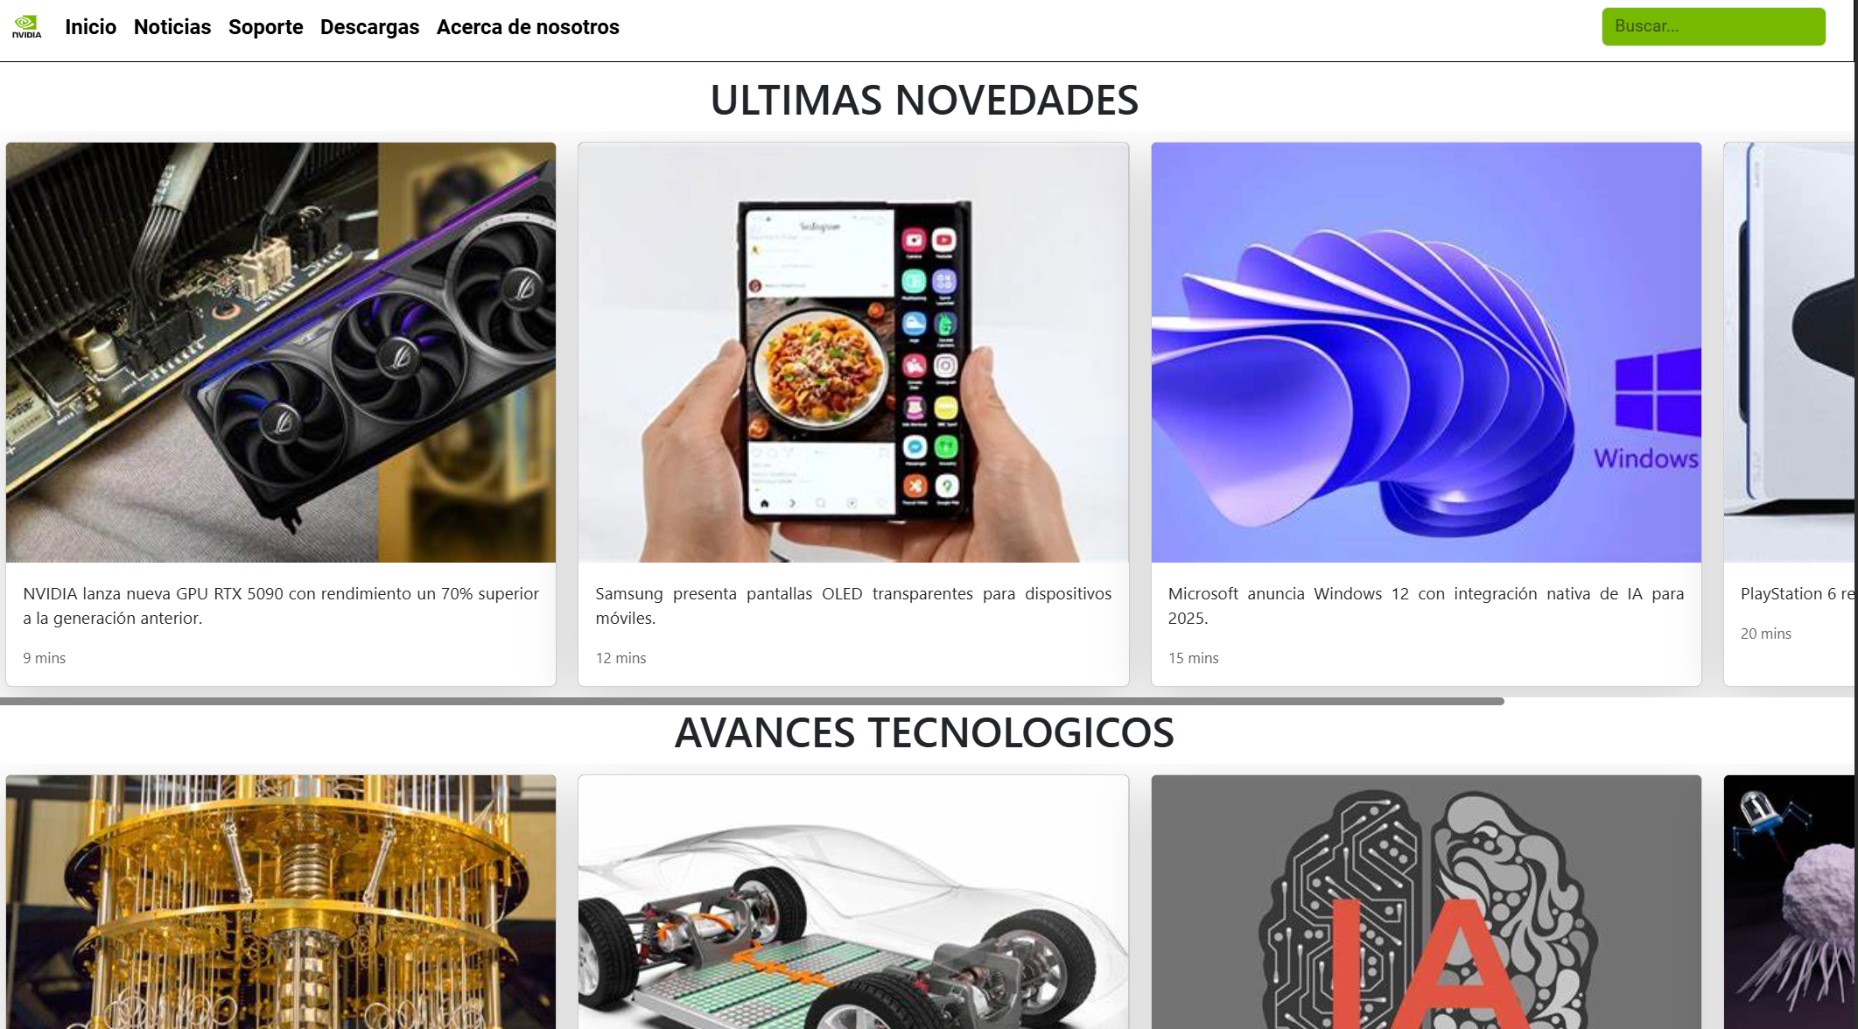

Si el usuario al darle a la noticia desea salir de ella solo tiene que hacer clic fuera de esta y la noticia desaparecerá y permitirá al usuario volver a interactuar con la aplicación

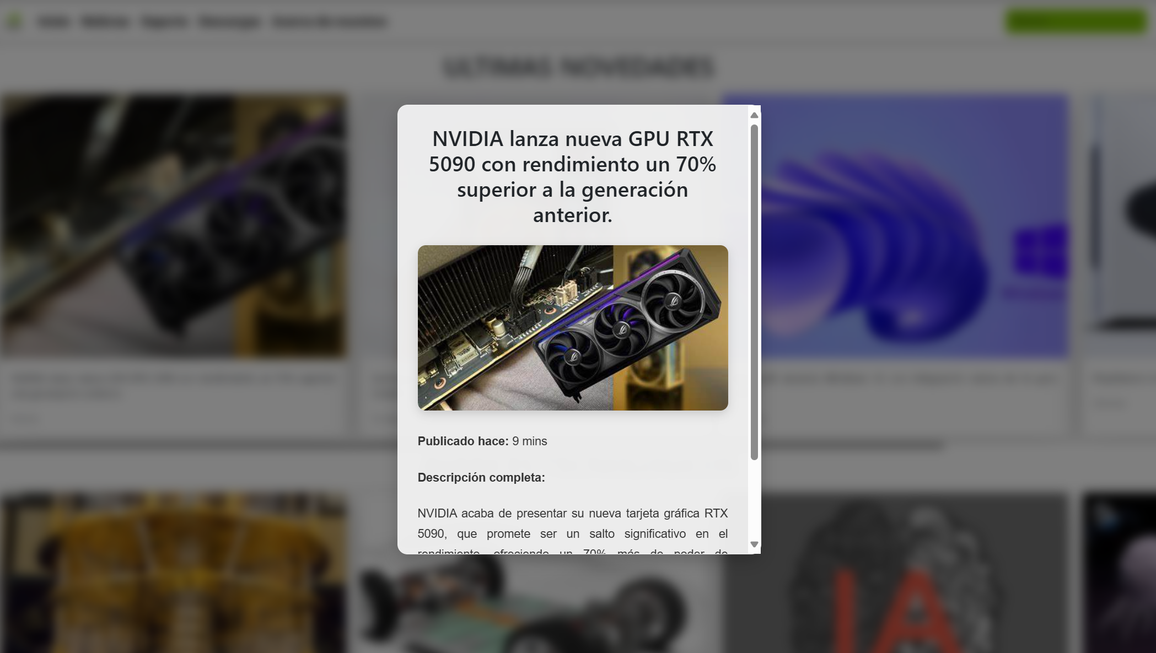

El usuario también puede realizar búsquedas para buscar una publicación de manera más rápida para ello solo tiene que introducir el titulo de la noticia o alguna palabra clave

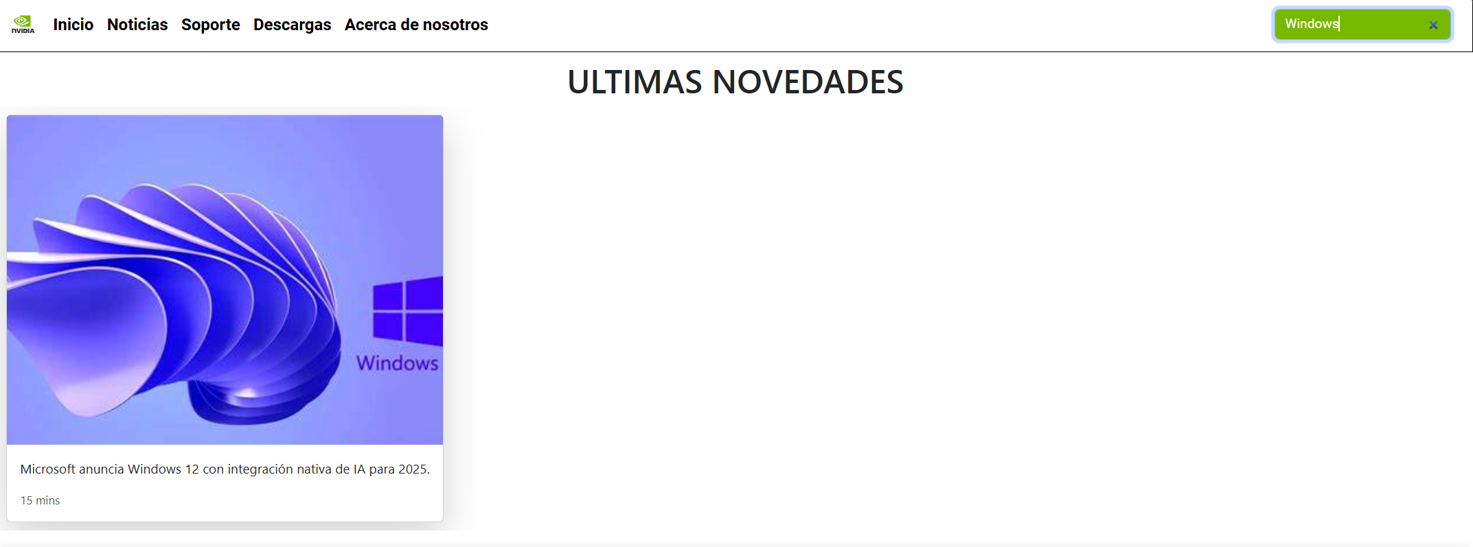

Si el usuario quiere contactar con el soporte de la compañía entonces hará clic en el apartado de soporte y rellenará el formulario correspondiente el cual cuenta con validaciones en cada campo para asegurar de que el usuario introduzca datos validos y correctos para ofrecerle el soporte

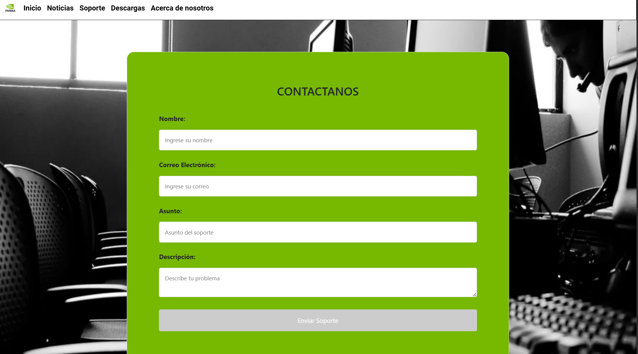

Esta es una imagen que muestra a los validadores funcionando al ver que los datos introducidos no son correctos por lo que no deja enviar el formulario y avisa al usuario en tiempo real

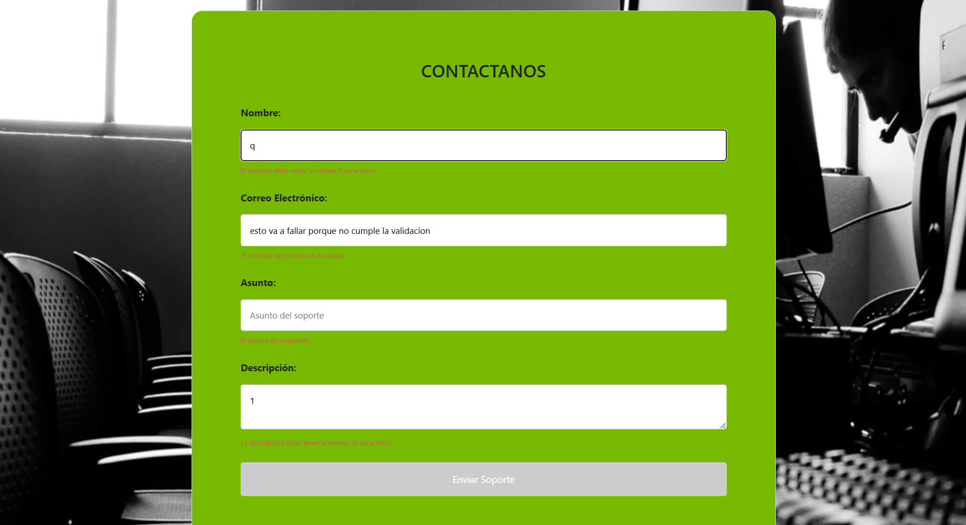

Luego el usuario también puede irse a la pagina de About us que es una pagina informativa para que los usuarios vean quien está detrás de la empresa

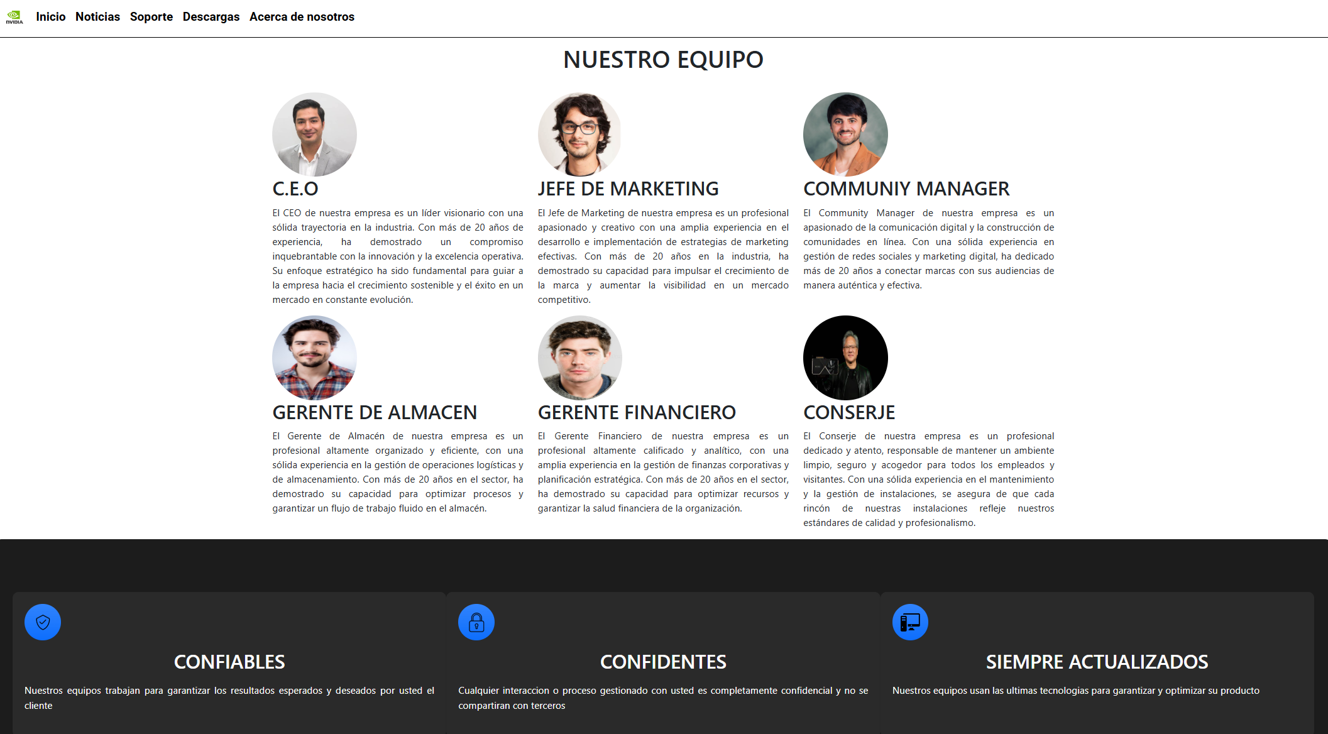

Una de las funcionalidades que ofrece la aplicación es la descarga de controladores donde el usuario solo tiene que seleccionar su modelo de tarjeta grafica y su sistema operativo y se iniciara una descarga gracias al api de Google drive y la descarga la gestionara angular en vez del navegador para hacer uso del api

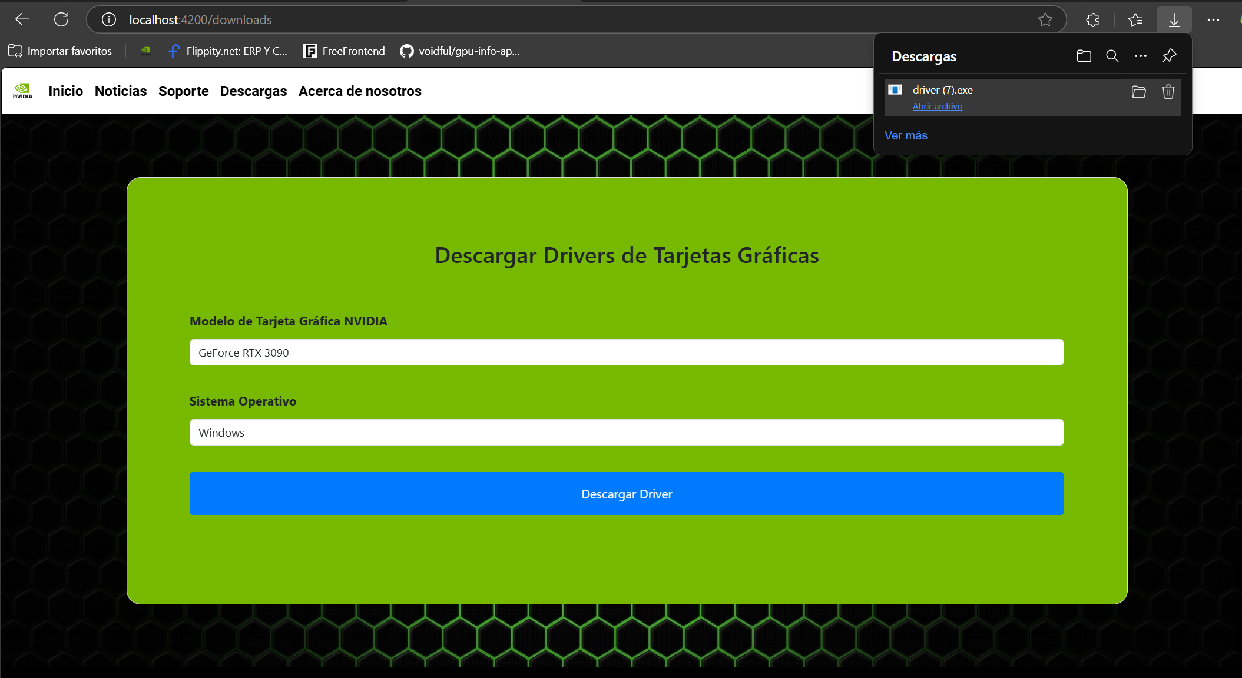

# CONCLUSIONES FINALES:

## GRADO DE CUMPLIMIENTO DE LOS OBJETIVOS FIJADOS

El proyecto presentado cumple con los requisitos mínimos especificados en el documento publicado y es perfectamente funcional y la estructura del proyecto esta preparada para que en caso de querer expandir el proyecto o corregir algún posible fallo puedan ser los componentes y partes perfectamente identificados además de contar con una documentación propia proporcionada por compodoc que ayudara a guiar al programador

## PROPUESTA DE MODIFICACIONES O AMPLIACIONES FUTURAS DEL SISTEMA

## IMPLEMENTADO

Como propuesta de mejora hacia el proyecto se puede aplicar una parte back para así crear una tienda funcional así como un sistema de usuarios para que estos puedan crearse su cuenta y enlazar dicha información como por ejemplo un historial de controladores descargados, grado de satisfacion con el controlador etc..

# BIBLIOGRAFÍA:

* Boostrap: [Bootstrap · The most popular HTML, CSS, and JS library in the world.](https://getbootstrap.com/)
* Angular: [Home • Angular](https://angular.dev/)
* Proyecto de ejemplo subido en classroom
* StackOverflow: [r - "Page Not Found" when trying to access a site deployed on Netlify - Stack Overflow](https://stackoverflow.com/questions/50752350/page-not-found-when-trying-to-access-a-site-deployed-on-netlify)
* Nvidia: [Líder mundial en computación de inteligencia artificial | NVIDIA](https://www.nvidia.com/es-es/)